Муниципальное бюджетное дошкольное образовательное  учреждение «Детский сад № 82 комбинированного вида»

города Чебоксары Чувашской Республики

**Создание образовательного**

**пространства в младшей группе**

**«Мастерская магнитов»**

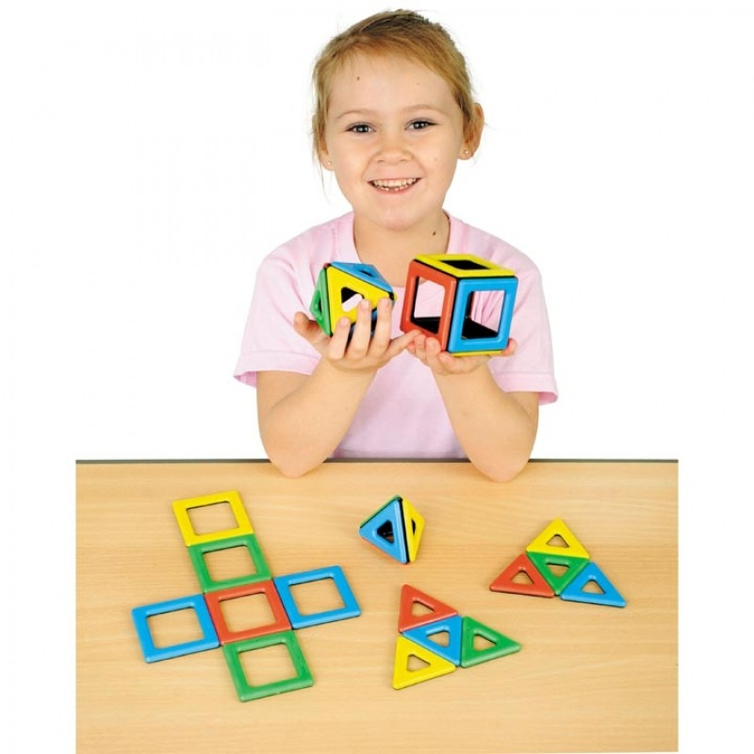

Автор проекта: воспитатель Александрова В.Н.

Чебоксары-2021

**Паспорт проекта**

|  |  |
| --- | --- |
| **Разработчик проекта** | Александрова Венера Николаевна |
| **Тема** | Создание образовательного пространства в младшей группе «Мастерская магнитов» |
| **Вид проекта** | По месту - дошкольный  По длительности – краткосрочный |
| **База реализация** | МБДОУ «Детский сад № 82» г.Чебоксары |
| **Сроки проведения** | Начало реализации проекта: 01.01.2021 г.  Завершение проекта: 31.05.2021 г. |

****

**Актуальность**

В настоящее время наблюдается низкая мотивация детей на включение в игровую деятельность, часто это проявляется и в конструктивной деятельности. Одной из причин этого, является отсутствие в группах современной предметно-пространственной среды. Кроме этого, не менее важной проблемой является отсутствие знаний и невладение педагогами современными образовательными технологиями развития инициативы, самостоятельности и творчества дошкольников. Наряду с этим, педагоги не учитывают особенности современных детей, которые с удовольствием действуют в меняющейся среде, испытывают зачастую кратковременный интерес к новому, который быстро угасает. В ФГОС ДО в задачах образовательной области « Художественно-эстетическое развитие предполагает развитие художественно-творческих способностей детей в различных видах художественной деятельности. В инновационной программе дошкольного образования программ «От рождения до школы» под редакцией Н.Е. Вераксы, Т.С. Комаровой, Э. М. Дорофеевой, 2019 года содержит задачу поддерживать интерес детей к конструированию, знакомить с различными видами конструкторов. Воспитывать умение работать коллективно, объединять свои поделки в соответствии с общим замыслом, договариваться, кто какую часть работы будет выполнять.

**Проблема**

Как это реализовать? Как сделать в дошкольном учреждении образовательный процесс конструирования интересным и увлекательным? Какое содержание образовательной деятельности выбрать и как создать предметно-пространственную среду, отвечающую современным требованиям педагогики и интересам детей? Для внедрения в образовательный процесс современных педагогических технологий необходимо создание современной предметно-пространственной среды, которая позволит создать атмосферу для познания и творчества дошкольников в конструктивно-модельной деятельности.

**Концептуализация проекта**

Для решения проблемы был создан данный проект. По нашему мнению, создание «Мастерской магнитов» для детей младшей группы позволит решить эти проблемы в детском саду. В условиях мастерской у детей появится интерес к новой среде, возникнет желание действовать самостоятельно, совершать маленькие открытия. Причем обучение детей в мастерской, это не только обучение в процессе конструирования, но и раскрытие творческого потенциала, развитие активности и инициативности дошкольников. Мы полагаем, что развивающий магнитный конструктор «Полидрон» станет первым развивающим материалом, основой для деятельности в мастерской в младшей группе. Он состоит из [деталей простых геометрических форм](https://magformers.ru/elements/): треугольников, квадратов, ромбов и многих других, которые легко соединяются между собой силой магнитного притяжения. Магниты находятся внутри очень прочного многослойного пластикового корпуса, поэтому они ни при каких обстоятельствах не могут выпасть. Зато магниты свободно вращаются внутри, всегда поворачиваясь друг к другу нужным полюсом. Таким образом, все детали «Полидрон» всегда притягиваются и магниты в 8 раз сильнее обычных. Этой силы хватает, чтобы создавать [большие уникальные постройки](https://magformers.ru/gallery/constructions/). Результат - любые фантазии ребенка с легкостью воплощаются в жизнь с помощью конструктора! На начальном этапе обучения это развитие мелкой моторики и создание моделей на плоскости, далее развитие пространственного и абстрактного мышления, знакомство с азами арифметики и геометрии, в увлекательный мир 3D-моделирования.

Данный проект будет интересен коллективам дошкольных образовательных учреждений для создания современного предметно-развивающей среды.

**Цель проекта:** Создание современного образовательного пространства в младшей группе «Мастерской магнитов»

**Задачи проекта:**

* Оборудовать «Мастерскую магнитов» для детей младшей группы
* Разработать методические рекомендации по организации деятельности в мастерской
* Обучить педагогов работе с нетрадиционным строительным материалом - магнитным конструктором «Полидрон»
* Разработать серию занятий для детей с магнитным конструктором «Полидрон»
* Подготовить электронный банк методических материалов по отбору нужных источников информации в сети Интернет и технологии их использования

**Длительность проекта:**  5 месяцев

**Дата начала проекта:** 01.01.2021

**Дата окончание проекта:**  31.05.2021

**Участники проекта**

* Воспитанники ДОУ 3-4 лет
* Воспитатели группы
* Семьи воспитанников

**Этапы реализации проекта**

**1 этап. Подготовительный.**

* Создание проекта «Мастерской магнитов» для детей 3-4 лет ознакомление с данным проектом воспитателей группы, родителей, коллег
* Изучение литературы по организации конструктивно-модельной деятельности в детском саду.

**2 этап. Основной.**

* Создание «Мастерской магнитов» для детей 3-4 лет
* Разработка методических рекомендаций по работе с детьми младшей группы с нетрадиционным строительным материалом - магнитным конструктором «Полидрон»
* Проведение мастер-класса для родителей и педагогов

Разработка и проведение серии занятий для детей младшей группы с магнитным конструктором «Полидрон»

**3 этап. Заключительный.**

* Организация выставки работ детей
* Подготовка отчета о реализации проекта.
* Составление перспектив развития проекта на следующий период.
* Подготовить электронный банк методических материалов по отбору нужных источников информации в сети Интернет и технологии их использования

**Ресурсное обеспечение**

*Программно-методическое обеспечение*

* **Инновационная программа дошкольного образования. «От рождения до школы».  Н. Е. Вераксы, Т. С. Комаровой, Э. М. Дорофеевой, 2019**

*Материально-техническое обеспечение*

* Групповое помещение
* Развивающий магнитный конструкторы « Супер»
* «Конструируем транспорт» с дополнительным набором колес Расширенный.

*Кадровое обеспечение*

1 старший воспитатель, 2 воспитателя группы младшего дошкольного возраста

**Критерии эффективности:**

Конечный результат - организация «Мастерской магнитов» в младшей группе

**Система мероприятий:**

|  |  |  |
| --- | --- | --- |
| Месяц | Название мероприятия | Ответственные |
| **Январь** | Создание проекта «Мастерской магнитов» для детей 3-4 лет ознакомление с данным проектом воспитателей группы, родителей, коллег  Изучение литературы по организации конструктивно-модельной деятельности в детском саду | Старший воспитатель, воспитатели младшей группы |
| **Февраль** | Создание «Мастерской магнитов» для детей 3-4 лет | Воспитатели младшей группы  родители |
| **Март** | Разработка методических рекомендаций по работе с детьми младшей группы с нетрадиционным строительным материалом - магнитным конструктором «Полидрон» | Старший воспитатель воспитатели младшей группы |
| **Апрель** | Проведение мастер-класса для родителей и педагогов  Разработка и проведение серии занятий для детей младшей группы с магнитным конструктором «Полидрон» | воспитатели  младшей группы |
| **Май** | Организация выставки работ детей  Подготовка отчета о реализации проекта.  Составление перспектив развития проекта на следующий период.  Подготовить электронный банк методических материалов по отбору нужных источников информации в сети Интернет и технологии их использования | Родители  Старший воспитатель воспитатели младшей группы |

**Перспективы проекта**

В настоящее время проект находится в стадии реализации и не завершен полностью. В перспективе планируется завершить проект 31 мая 2021 года, представить широкой общественности полный отчет о реализации проекта и полученных результатах.

**Список используемой литературы**

1. ФГОС ДО
2. **«От рождения до школы». Инновационная программа дошкольного образования.  / Под ред. Н. Е. Вераксы, Т. С. Комаровой, Э. М. Дорофеевой. — Издание пятое (инновационное), исп. и доп. — М.: МОЗАИКА-СИНТЕЗ, 2019. —  c. 336**

**Приложение 1**

**Методические рекомендации по организации**

**конструктивно-модельной деятельности в мастерской**

*Задачи конструктивно-модельной деятельности детей 3-4 лет:*

Поддерживать интерес детей к конструированию, знакомить с различными видами конструкторов. Подводить детей к простейшему анализу созданных построек. Совершенствовать конструктивные умения, учить различать, называть и  использовать основные строительные детали (кубики, кирпичики, пластины, цилиндры, трехгранные призмы), сооружать новые постройки, используя полученные ранее умения (накладывание, приставление, прикладывание), использовать в постройках детали разного цвета. Учить располагать кирпичики, пластины вертикально (в ряд, по кругу, по периметру четырехугольника), ставить их плотно друг к другу, на определенном расстоянии (заборчик, ворота). Побуждать детей к созданию вариантов конструкций, добавляя другие детали (на столбики ворот ставить 180 трехгранные призмы, рядом со  столбами  — кубики и  др.). Изменять постройки двумя способами: заменяя одни детали другими или надстраивая их в высоту, длину (низкая и высокая башенка, короткий и длинный поезд). Учить сооружать постройки по  простейшим схемам и  планам. Поддерживать желание сооружать постройки по собственному замыслу. Продолжать учить детей обыгрывать постройки, объединять их по  сюжету: дорожка и дома - улица; стол, стул, диван — мебель для кукол. Приучать детей после игры аккуратно складывать детали в коробки. Воспитывать умение работать коллективно, объединять свои поделки в соответствии с общим замыслом, договариваться, кто какую часть работы будет выполнять

*Развитие когнитивных способностей. Сенсорное развитие*.

Обогащать чувственный опыт детей, развивать умение фиксировать его в  речи. Создавать условия для ознакомления детей с цветом, формой, величиной, закреплять умение выделять цвет, форму, величину как особые свойства предметов; группировать однородные предметы по нескольким сенсорным признакам: величине, форме, цвету.

Способствовать развитию у  детей любознательности и познавательной мотивации, развитию воображения и творческой активности; развитию восприятия, внимания, памяти, наблюдательности, способности анализировать, сравнивать, выделять характерные, существенные признаки предметов и явлений окружающего мира; Учить детей обобщенным способам исследования объектов окружающей жизни с  помощью сенсорных эталонов и перцептивных действий. Перцептивные действия  - это различные способы использования сенсорных эталонов при восприятии окружающего мира: сравнение объекта с эталоном; сериация (упорядочивание) объектов по какому-либо признаку (цвет, форма, величина и др.); перцептивное моделирование — построение образа объекта с использованием сенсорных эталонов (например, окно можно рассматривать как объект, состоящий из прямоугольников).

Учить детей использовать схемы и планы (построить конструкцию по чертежу, найти игрушку по плану комнаты, выполнить последовательность действий по заданной схеме и др.). Учить детей совместно с взрослым рисовать простейшие схемы и планы.

Познакомить детей с  геометрическими фигурами: кругом, квадратом, треугольником. Учить обследовать форму этих фигур, используя зрение и осязание. Развивать умение ориентироваться в расположении частей своего тела и в соответствии с ними различать пространственные направления от себя: вверху — внизу, впереди — сзади (позади), справа — слева. Учить различать правую и левую руки.

*Особенности магнитного конструктора*

Полидрон - это развивающий магнитный конструктор нового поколения! Он состоит из [деталей простых геометрических форм](https://magformers.ru/elements/): треугольников, квадратов, многоугольников, и многих других, которые легко соединяются между собой силой магнитного притяжения. Магниты находятся внутри очень прочного многослойного пластикового корпуса, поэтому они ни при каких обстоятельствах не могут выпасть. Зато магниты свободно вращаются внутри, всегда поворачиваясь друг к другу нужным полюсом. Таким образом, все детали «Полидрон» всегда притягиваются и магниты в 8 раз сильнее обычных. Этой силы хватает, чтобы создавать [большие уникальные постройки](https://magformers.ru/gallery/constructions/).

*Основные детали развивающего магнитного конструктора*

*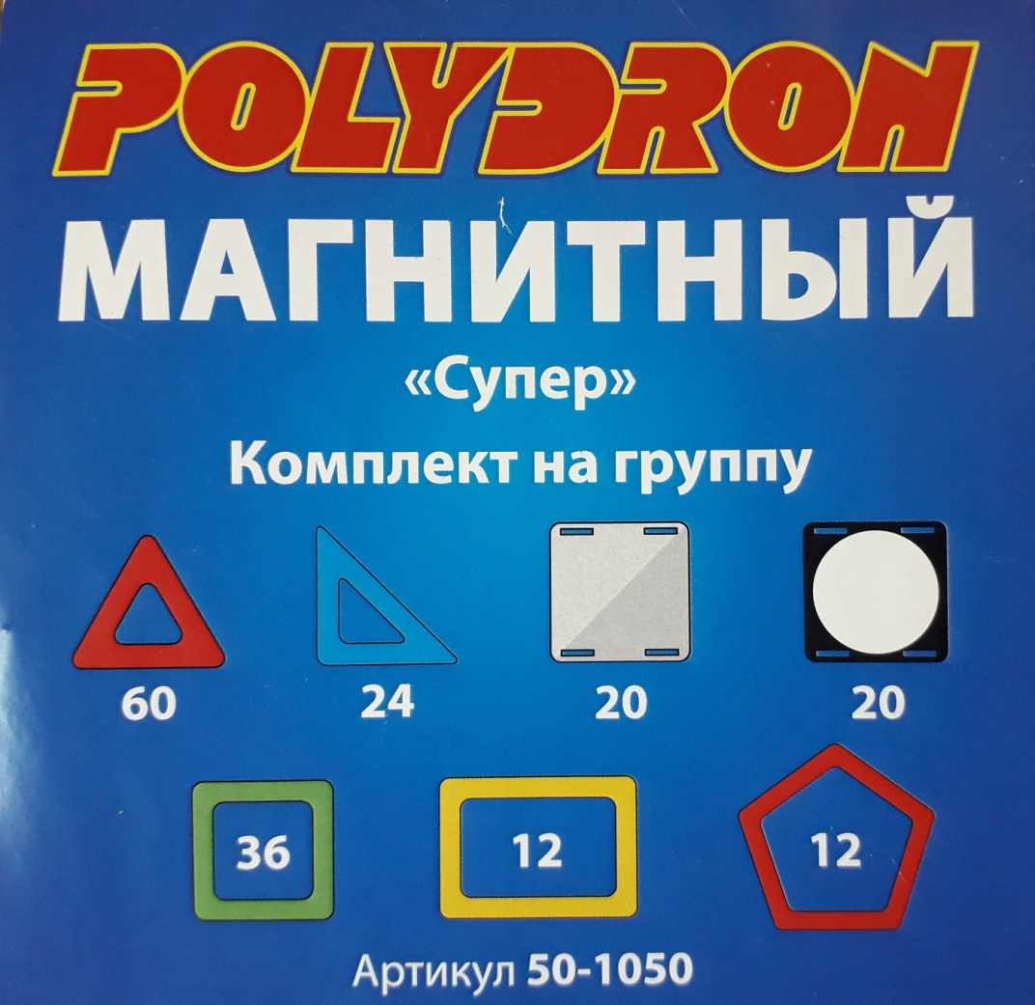*

*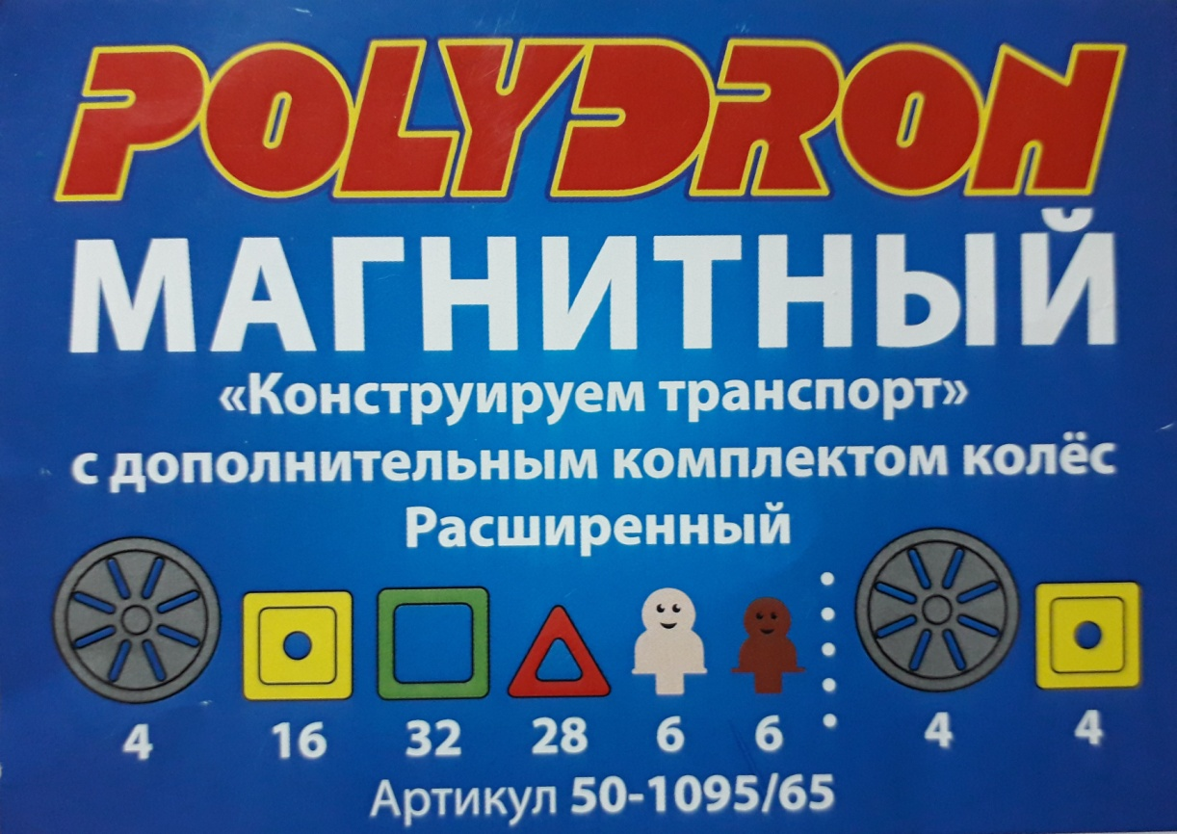*

# *Развитие навыков у детей с помощью конструктора*

# *Стимулирущий*

* Полидрон стимулирует левое и правое полушария головного мозга, обеспечивая сбалансированное развитие мозговой деятельности: дети применяют обе руки для игры с фигурами Полидрон
* Полидрон возбуждает в детях любопытство и дает им ощущение достигнутого успеха, удовлетворения от игры.

*Креативн*ый

* Полидрон поможет детям создать бесчисленные модели
* Он поощряет способности детей к воплощению новых конструкций и идей

*Математический*

* Полидрон помогает детям строить базовые фигуры и многогранники, такие как правильный тетраэдр, куб
* В процессе игры с конструктором ребенок приобретает познания в математике

*Образный*

* Полидрон помогает детям строить фигуры, зародившиеся в их воображении, и отображать бескрайний мир своей фантазии.

*Научный*

* Принцип действия Полидрон возбуждает любопытство не только детей, но и взрослых, поощряя их интересоваться наукой и получать знания легко, хотя обычно это считается сложным. С помощью конструктора играющий понимает и может отобразить структуру химических соединений.

*Строительный*

* **Полидрон** позволяет детям строить реальные сооружения, например, мосты, башни и здания.

Между тем, развивающий эффект игрушки заключается в первую очередь в активизации [самостоятельной творческой деятельности](https://magformers.ru/gallery/). И в этом отношении особое место занимают всевозможные конструкторы. Ведь ребенок познает окружающий мир наглядно-действенным способом. Соединяя детали конструктора, он открывает для себя качества предметов, учится находить соответствия, воплощает в материале образы, рожденные его фантазией. При этом активно развивается мелкая моторика, координация движений и творческое мышление.

В магнитных конструкторах детали сами притягиваются друг к другу, и ребенок может закреплять их практически под любым углом. Создание сложных магнитных конструкций не только развивает абстрактное и пространственное мышление, но и вызывает массу положительных эмоций и неизменный интерес у детей.

К сожалению, в последнее время появилось много информации о том, что магнитные конструкторы могут представлять опасность для здоровья и даже жизни ребенка. В первую очередь это касается малышей до трех лет, хотя и более взрослые дети умудряются причинить себе вред.

Это связано с тем, что обычные магнитные конструкторы состоят из набора магнитных деталей (стержней и шариков) сравнительно небольшого размера. Ребенок, играя, может нечаянно проглотить мелкий элемент или засунуть его в нос или ухо.

Полидрон - принципиально новый магнитный конструктор. Его создатели учли все требования безопасности, предъявляемые сегодня к детским игрушкам.

* Все магниты надежно скрыты внутри панелей из очень прочного пластика, что исключает возможность их извлечения и проглатывания.
* Магнитные элементы содержатся только в крупных деталях, которые невозможно проглотить целиком.
* Используемые в конструкторе магниты, признаны самыми безопасными на сегодняшний день.

***Приложение 2***

**Мастер-класс для педагогов и родителей с конструктором «Полидрон»**

## Цель: Познакомить с особенностями развития дошкольников и взрослых, приемами работы с магнитным конструктором «Полидрон» упражнять в умении создавать постройку по образцу

## Материалы: магнитный конструктор «Полидрон»

## Ход мастер-класса:

## *Особенности развития детей*

## От 1 до 3 лет

### Сенсомоторная стадия развития (от рождения до трех лет)

В этот период происходит 80% формирования мозга. Развитие мозга и нервной системы достигается путем сенсорно-стимулирующих действий и работы пальчиков.

#### Обучающий эффект

* Стимулирует визуальное восприятие с помощью различных цветов и форм
* Стимулирует слуховое восприятие с помощью легких щелчков при соединении, разъединении деталей
* Укрепляет навыки распознавания цветов и форм
* Развивает координацию зрения, работы рук с помощью соединения, разъединения Полидрон
* Тренирует крупную моторику и мелкую моторику, заставляя двигаться руку, кисть и пальцы.

## От 3 до 5 лет

### Стадия неутомимого исследователя

В этот период дети с энтузиазмом исследуют окружающую их среду. Окружающие предметы возбуждают их любопытство, и одновременно они стремятся подчинить их себе и контролировать. Развивается символическое мышление, и в целом форма игры представляет творческую или ролевую игру.

#### Обучающий эффект

* Повышается манипулятивная способность пальцев
* Посредством спонтанной игры улучшается дивергентное мышление, воображение и способность к творчеству
* Развивает формообразующие навыки и понимание симметрии, конструкции, стороны и линии

## От 5 до 7 лет

### Стадия поведенческой независимости

Действия ребенка продиктованы его уверенностью в себе, независимостью и достижениями. Способность уникально мыслить и самовыражаться формируется в это время. В игре ребенок проявляет собственное творчество и оригинальность.

#### Обучающий эффект

* Осознание таких математических понятий как часть и целое, соответствие и модель.
* Соотнесение формы и цвета, определение местоположения и ориентации по местоположению (верх-низ, право-лево) для понимания концепции семиотических взаимосвязей и пространственной ориентации
* Улучшение навыков творчества, решения задач, повышение независимости и уверенности
* Развитие языковых навыков

### От 7 до 12 лет

### Стадия конкретного мышления

## Дети способны мыслить предметно и воплощать в деталях увиденное в окружающем мире. Посредством этого развивается наблюдательность,

способность к аналитическому и логическому мышлению.

#### Обучающий эффект

* Развитие наблюдательности и творческого мышления для создания различных конструкций
* Выработка пространственного сознания путем строительства зданий и сооружений
* Выработка логического мышления и аргументации
* Развитие навыков творческого решения задач для создания сложных структур
* Соединение математических подходов и научных принципов для создания магнитных конструкций

## От 12 до 15 лет

### Стадия научных изысканий

Дети получают знания, систематически и постоянно обучаясь. Они могут изучить реальные понятия о пространстве и форме предметов, играя с Полидрон и воплощая с его помощью трехпространственные структуры, о которых они только что узнали из учебников.

#### Обучающий эффект

* Практическое понимание формы путем исследования фигур и различных форм, виденных только в учебниках
* Выработка творческого мышления и укрепление математических знаний путем строительства трехпространственных моделей
* Понимание основных принципов и возбуждение интереса к формообразованию и архитектуре

***Приемы работы с конструктором***

***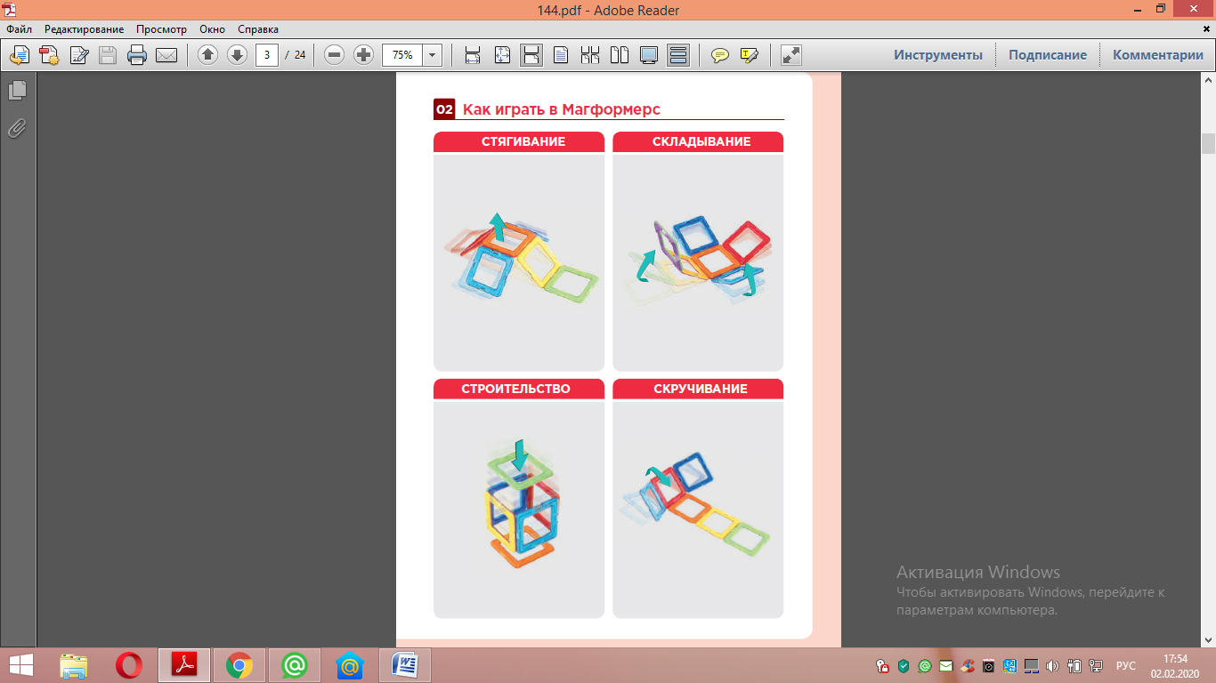***

***Приемы работы с конструктором***

***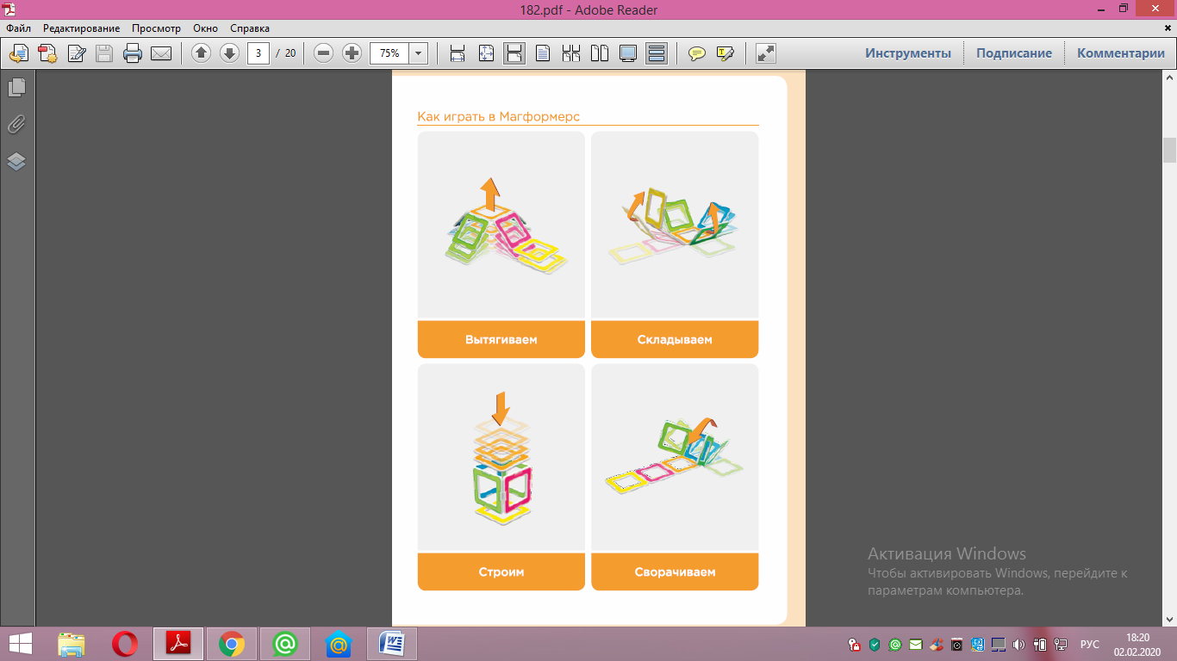***

***Последовательность выполнения постройки «Черепаха»***

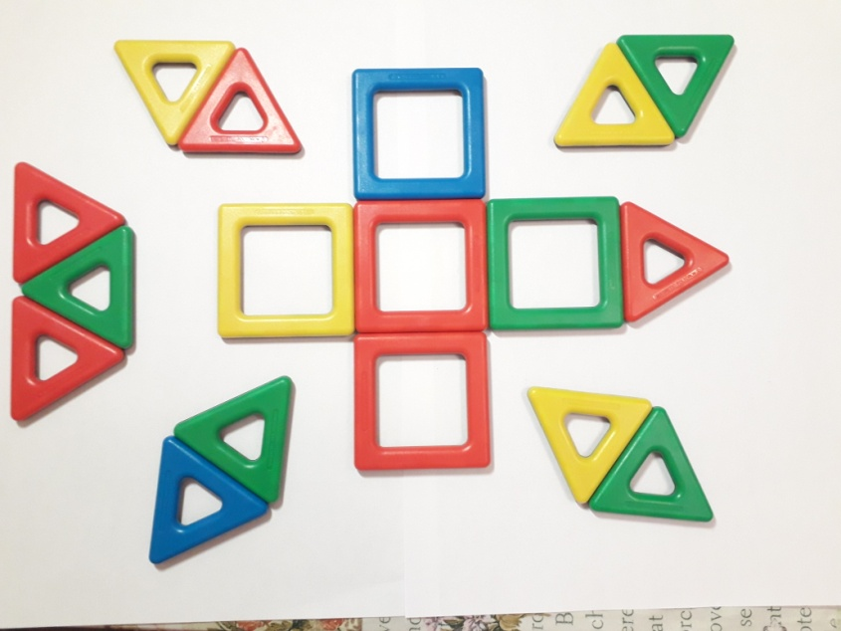

***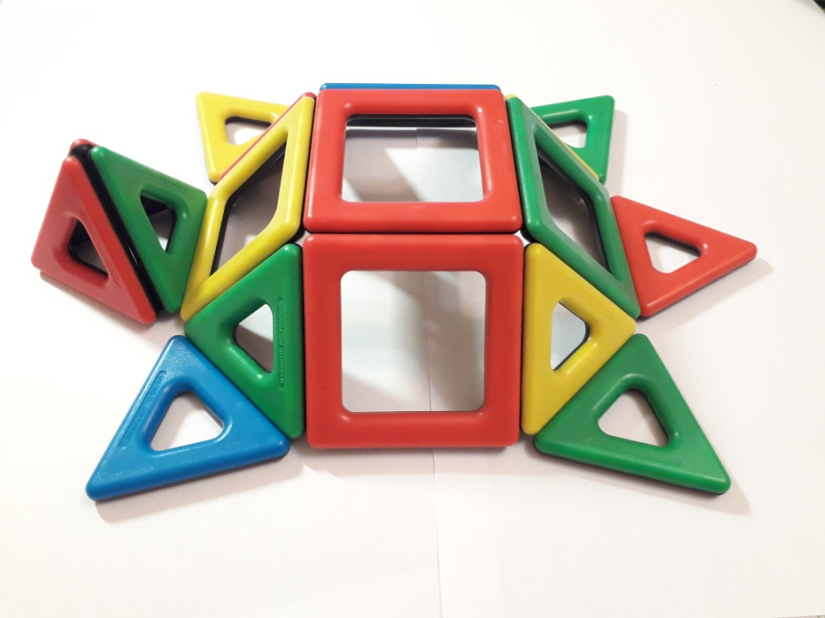***

***Приложение 3***

**Серия занятий с детьми младшей группы с магнитным конструктором «Полидрон»**

|  |  |
| --- | --- |
|  | **Тема** |
|  | Куб  C:\Users\Admin\Desktop\41P+UApMikL.jpg |
|  | Октаэдр  C:\Users\Admin\Desktop\41P+UApMikL.jpg |
|  | Тетраэдр  C:\Users\Admin\Desktop\41P+UApMikL.jpg |
|  | Домик  C:\Users\Admin\Desktop\bb6aa3dab408516facd353e7e46acf0f.jpg |
|  | Конфета  C:\Users\Admin\Downloads\20210226_220023.jpg |
|  | Ворота  C:\Users\Admin\Desktop\50-1010_14-800x800.jpg |
|  | Шар  C:\Users\Admin\Desktop\50-1050_5-800x800.jpg |
|  | Снежинка  C:\Users\Admin\Downloads\20210227_103023.jpg C:\Users\Admin\Downloads\20210227_103117.jpg |

